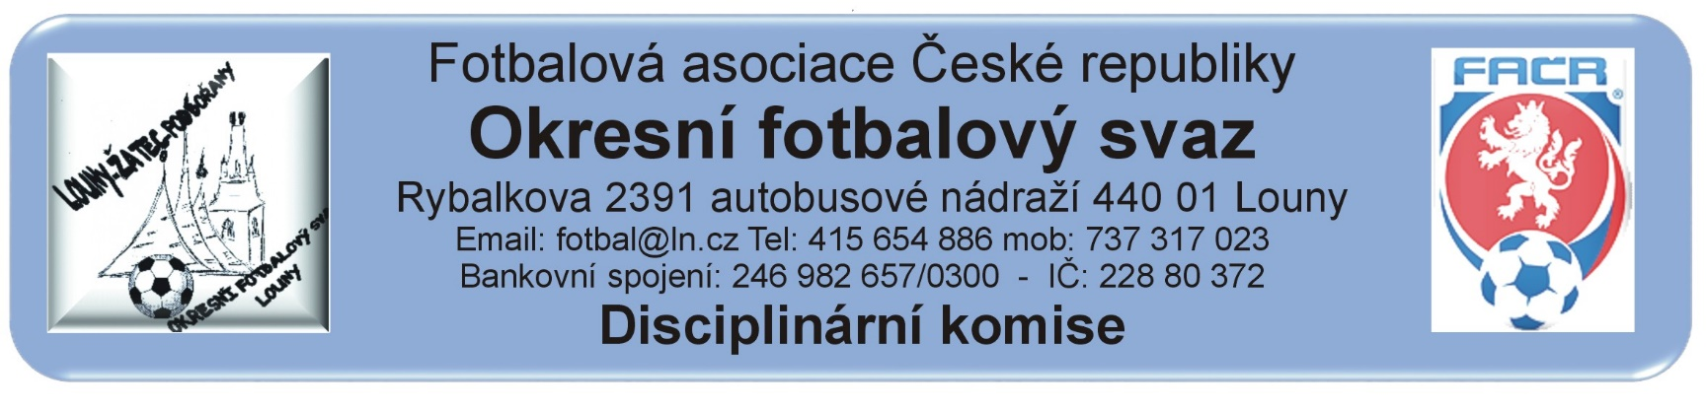

ZÁPIS č. 5 / 2017
Den konání : 21. září 2017
Přítomni: Vápeník, Gabriel
Omluveni: Kratochvíl, Bechynský, Belan
Hosté:

DK OFS Louny upozorňuje členy a kluby hrající okresní soutěže , že podle nového disciplinárního řádu jsou jakákoli rozhodnutí a oznámení uveřejňována výlučně na ÚŘEDNÍ DESCE OFS Louny. Nebudou doručována jiným způsobem.
DK OFS Louny – upozorňuje oddíly, že finanční částky budou zahrnuty do sběrné faktury.(§20)
DK OFS Louny - upozorňuje fyzickou osobu, že uloženou peněžitou pokutu je potrestaná fyzická osoba povinna uhradit nejpozději do 7 dnů ode dne, kdy rozhodnutí nabylo právní moci a v této lhůtě vyrozumět disciplinární orgán, který o uložení pokuty rozhodl, o zaplacení peněžité pokuty. (§20)
DK OFS Louny – upozorňuje oddíly na § 93 - Předběžně zakázaná činnost 1. Byl-li hráč vyloučen podle pravidla č. 12 pravidel fotbalu a rozhodčí toto jednání zapsal do zápisu o utkání, má tento hráč od okamžiku vyloučení předběžný zákaz závodní činnosti. 2. Předběžně zakázanou činnost má také: a) hráč, který měl být podle pravidla č. 12 pravidel fotbalu vyloučen a rozhodčí toto jednání zapsal do zápisu o utkání na pokyn delegáta, b) člen realizačního týmu, který se dopustil jednání, za které by jako hráč měl být podle pravidla č. 12 pravidel fotbalu vyloučen a rozhodčí toto jednání zapsal do zápisu o utkání. 3. K předběžnému zákazu činnosti podle odstavce 2 dochází okamžikem zapsání do zápisu o utkání.
Došlá pošta:

Rozhodnutí:

Zastavená závodní činnost nepodmíněně:

Hráč | ID | Oddíl / Klub | ZČN | Od | Důvod | § DŘ | Číslo jednací
Sklenář Jan | 87042094 | Kryry | 1 SÚ | 18.9.2017 | ČK – Vyloučení pro druhé napomenutí | 46/1 | 24/2017
Brener Michal | 97110233 | Lišany | 3 SÚ | 18.9.2017 | ČK – Vyloučení pro druhé napomenutí + Pohoršlivé, urážlivé nebo ponižující chování vůči delegovaným osobám | 46/1 + 45/1 | 25/2017
Kudláček Slavomír | 87031936 | Hlubany | 3 SÚ | 17.9.2017 | ČK – Vyloučení pro druhé napomenutí + Pohoršlivé, urážlivé nebo ponižující chování vůči delegovaným osobám | 46/1 + 45/1 | 26/2017
Janeček Roman | 89010134 | Kozly | 5 SÚ | 17.9.2017 | ČK – Vyloučení pro druhé napomenutí + Pohoršlivé, urážlivé nebo ponižující chování vůči delegovaným osobám | 46/1 + 45/1 | 27/2017

Kompenzace za udělení 2 ŽK:

Předání ostatním komisím OFS:

Finanční pokuty:

Ostatní:

Pokuta 500.- Kč – Kubíček Václav – FK Kozly – Nesplnění povinností vedoucího družstva – Vyloučený hráč si sedl na střídačku. č.j. 28/2017

Kontumační výsledky:

Poplatky ve výši 150,- Kč, resp. 100,- Kč za projednání a finanční pokuty budou zaneseny do sběrné faktury oddílu.
Proti rozhodnutí DK je možné podat do 7 dnů od druhého dne, kdy bylo oznámení zveřejněno na úřední desce FAČR, k VV OFS za poplatek 1.500,- Kč, viz Disciplinární řád FAČR § 104 – 107 + příloha č.1.
Vápeník Martin - předseda DK OFS

